Spazio gioco al nido!
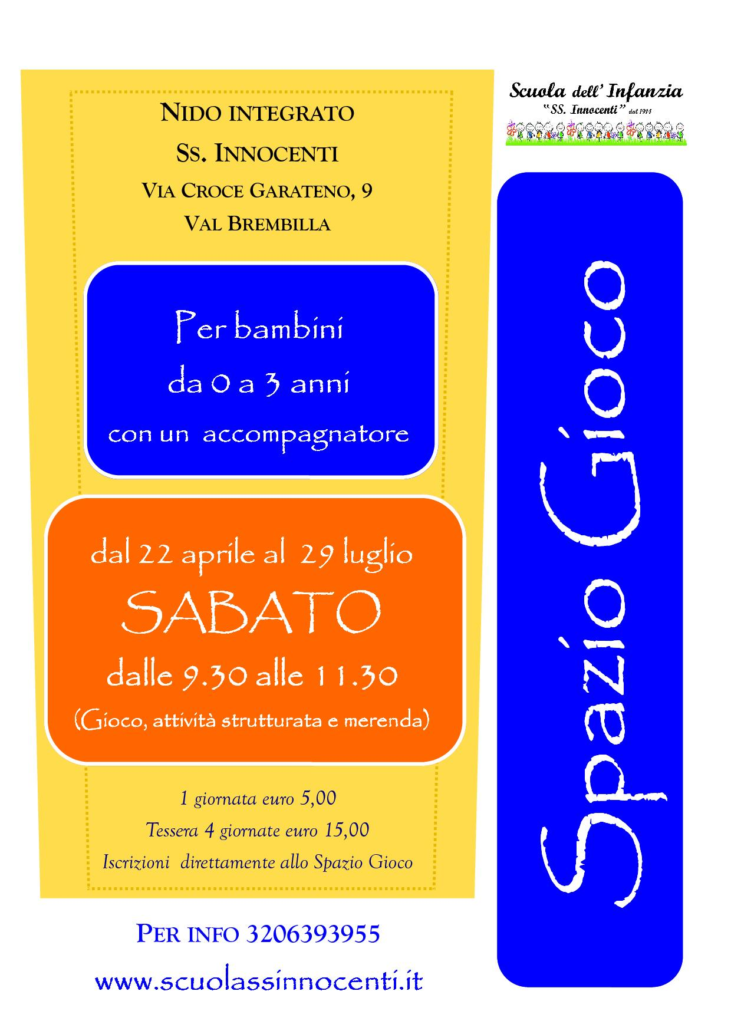
Lo “Spazio gioco” cambia luogo e orari! Per favorire la partecipazione dei bambini e aprire il nido anche a chi non lo frequenta abitualmente, dal 22 aprile lo Spazio gioco aprirà le porte ogni sabato dalle 9.30 alle 11.30 presso il locali del nido (via Croce Garateno, 9).
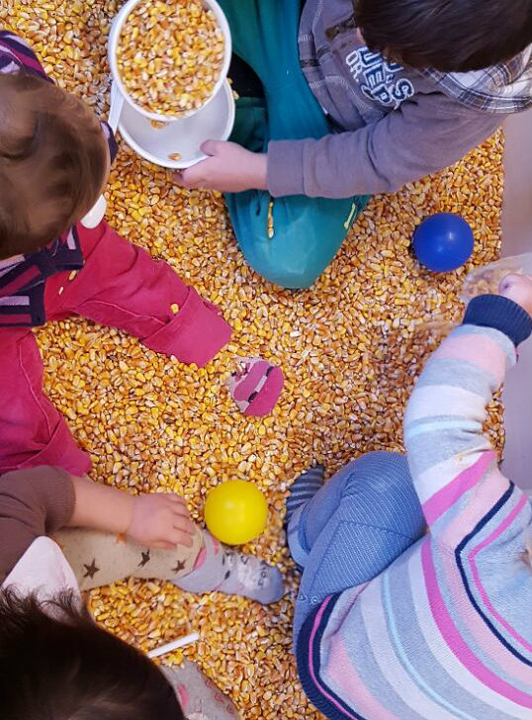
Ma cosa è lo Spazio Gioco? È un momento dedicato ai bambini da 0 a 3 anni accompagnati da un adulto, in cui i bambini hanno la possibilità di socializzare con altri bambini e adulti, di sperimentare attraverso attività diverse proposte dalle educatrici e di vivere un esperienza significativa con l’adulto che lo accompagna. Si, perché lo Spazio Gioco non è solo un momento pensato per i bambini che lo frequentano ma anche uno spazio per gli adulti che accompagnano il bambino e che hanno la possibilità di conoscere altri adulti con bambini piccoli, scambiare con loro e con le educatrici pareri su tematiche educative e vivere delle esperienze con il loro bambino in un contesto educativo e comunitario. Le iscrizioni si ricevono direttamente allo spazio gioco nelle giornate di apertura, l’ingresso singolo ha un costo di 5 euro, è possibile acquistare una tessera da quattro ingressi valida fino a luglio al costo di 15 euro. Nella quota di partecipazione sono compresi tutti i materiali e la merenda. Per informazioni potete telefonare al numero 3206393955 o visitare il sito www.scuolassinnocenti.it, dove è possibile scaricare il progetto.
